#一张纸的科技新生# realme天猫超级品牌日快闪店
广 告 主：realme
所属行业：3C科技
执行时间：2022.01.05-01.07
参选类别：跨媒体整合类
营销背景

在2021 年度时尚报告中，“可持续时尚”占据了一席之地。“环保可持续”是时下时尚行业最受关注的议题之一。真我GT2系列，全球首款『生物基材料』手机，由深泽直人操刀设计的大师设计系列产品，被誉为“你手中的可持续”，是纸科技与循环的完美象征。

realme联合天猫超级品牌日举办真我GT2系列活动，打造“一张纸的科技新生”主题快闪店，正式开启真我GT2系列的线下首销。
营销目标
- 线下大牌曝光，线上强势引流，提升销量
真我GT2系列新品上市，线下增加品牌及产品曝光，为线上渠道同步开售强势引流，拉动消费，提升销量。
- 传递品牌理念与新品特色，新品出圈
realme将科技与环保有序结合，兼具品质感与科技力。在线下活动中呈现GT2系列的“纸”设计元素，凸显本次新品设计的极简和环保理念。
- 提高品牌与目标TA的关联度和认同度
收获年轻用户对品牌的认知，提升对新品的关注度，打造外界对品牌形象的新认知，实现与用户间的价值共鸣。
策略与创意
- 以“纸”为载体，由纸，诠释纸。

从设计心理学的角度讲，纸能让人自然地联想到环保，它源自自然，与环境友好。纸同样具备纯粹且柔和的气质，无论是视觉亦或触感上，都传递着安宁的讯息。无负担的极简设计也是对消费主义的抵抗，指向一种极简环保的生活方式。“纸”是环保主题的理想载体。

在主题快闪店中围绕GT2系列的“纸”设计元素，做延展发散，凸显产品特色，展现品牌态度。以“纸”为载体，由纸，诠释纸，以“纸”造盒，“盒”中观物。
- 线上线下整合传播同频共振，打造全方位年轻生活新方式

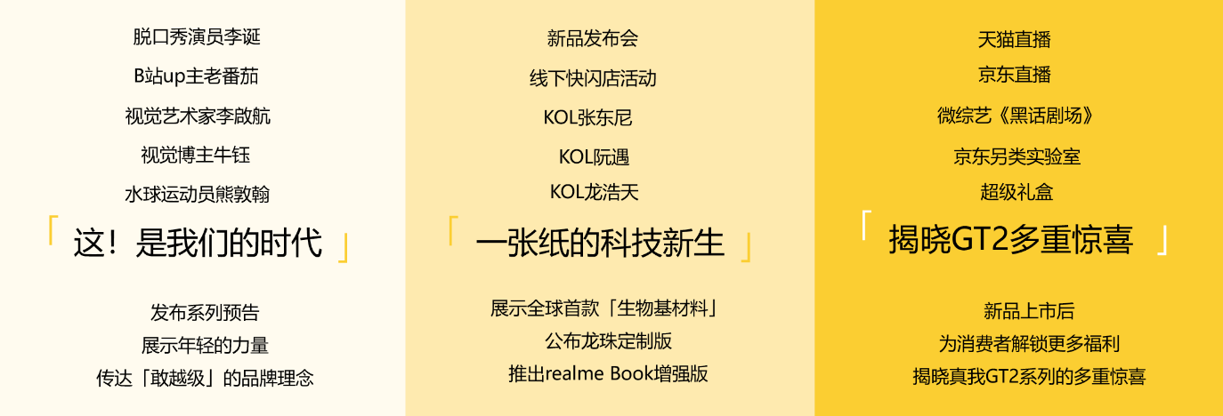
执行过程/媒体表现

*活动回顾视频链接： https://v.qq.com/x/page/f33287cuitk.html
- 以纸为媒，构筑空间

realme以环保生物基材料，开启一张纸的科技新生，将科技与环保有序结合，兼具品质感与科技力，一张纸的科技新生，蕴藏无限的可能。

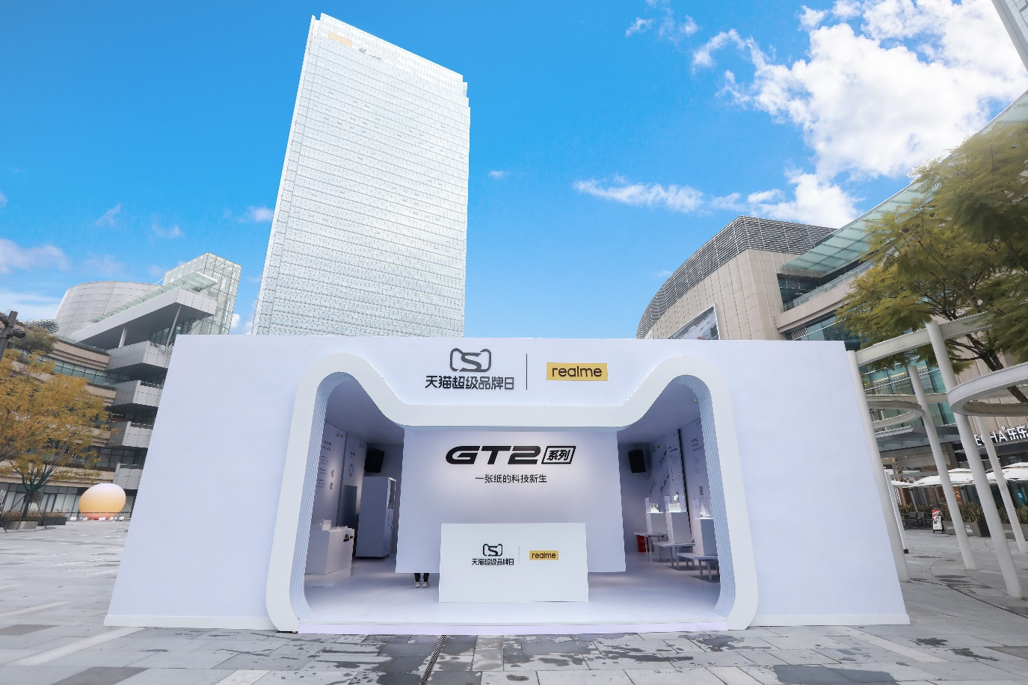

围绕着“一张纸的科技新生”，在主题快闪店中，我们同样围绕GT2系列的“纸”设计元素，做延展发散，凸显产品特色，展现品牌态度，以纸打造蕴含无限想象的方盒，以纸为材创造无尽奇幻的一方天地。

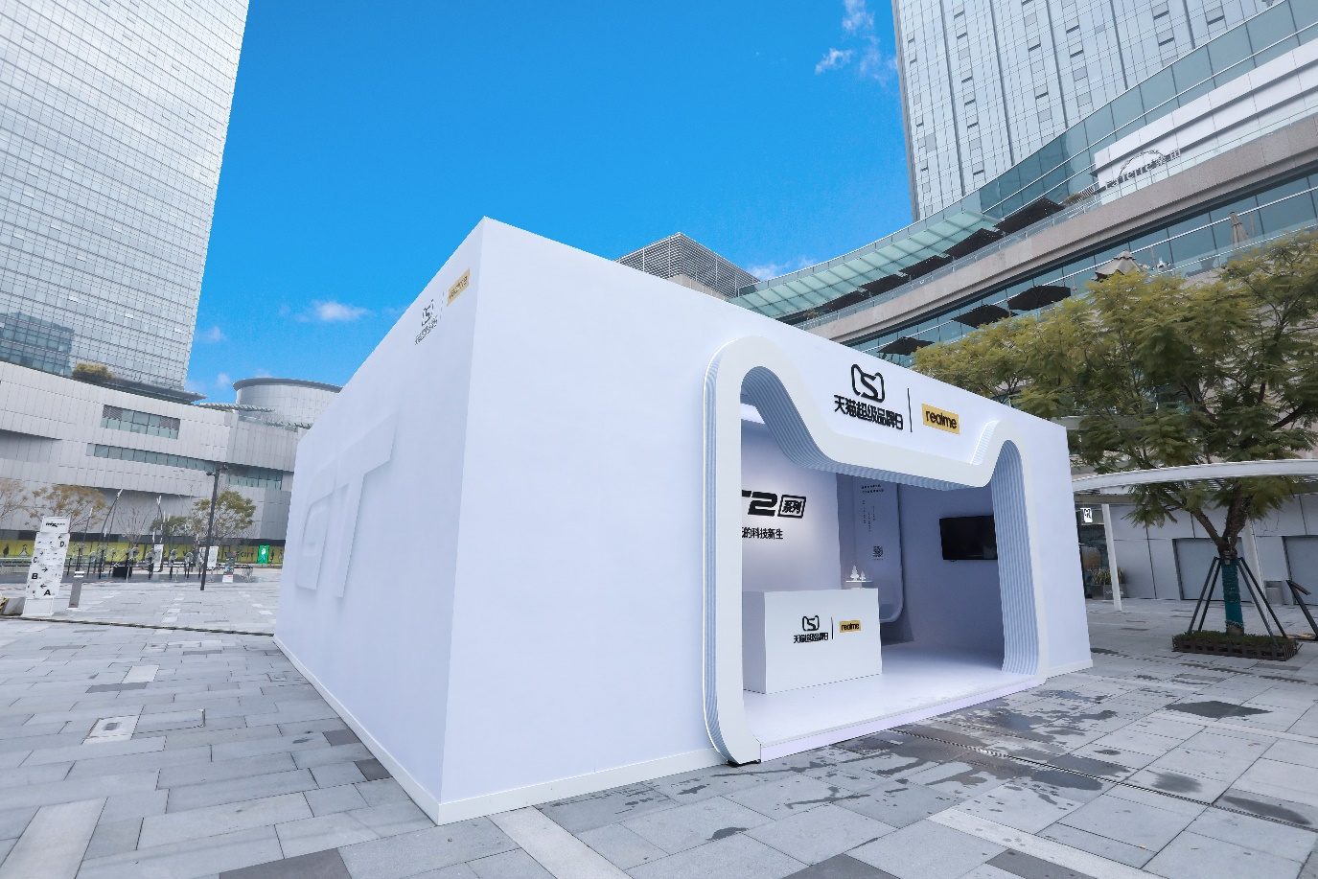

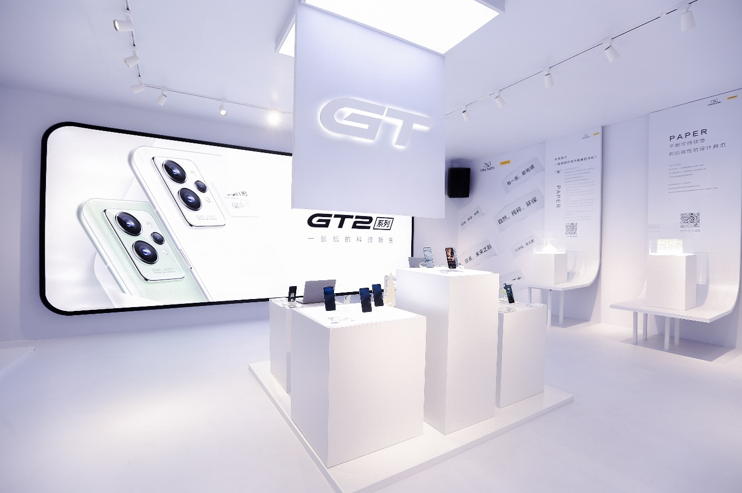

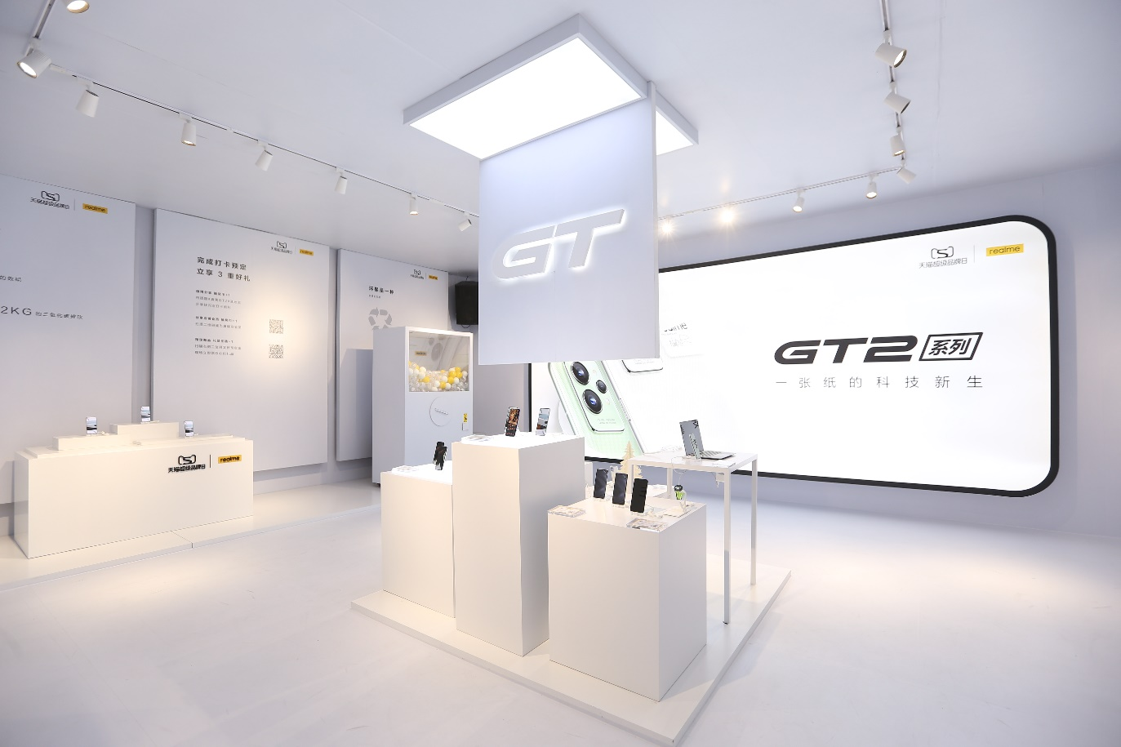

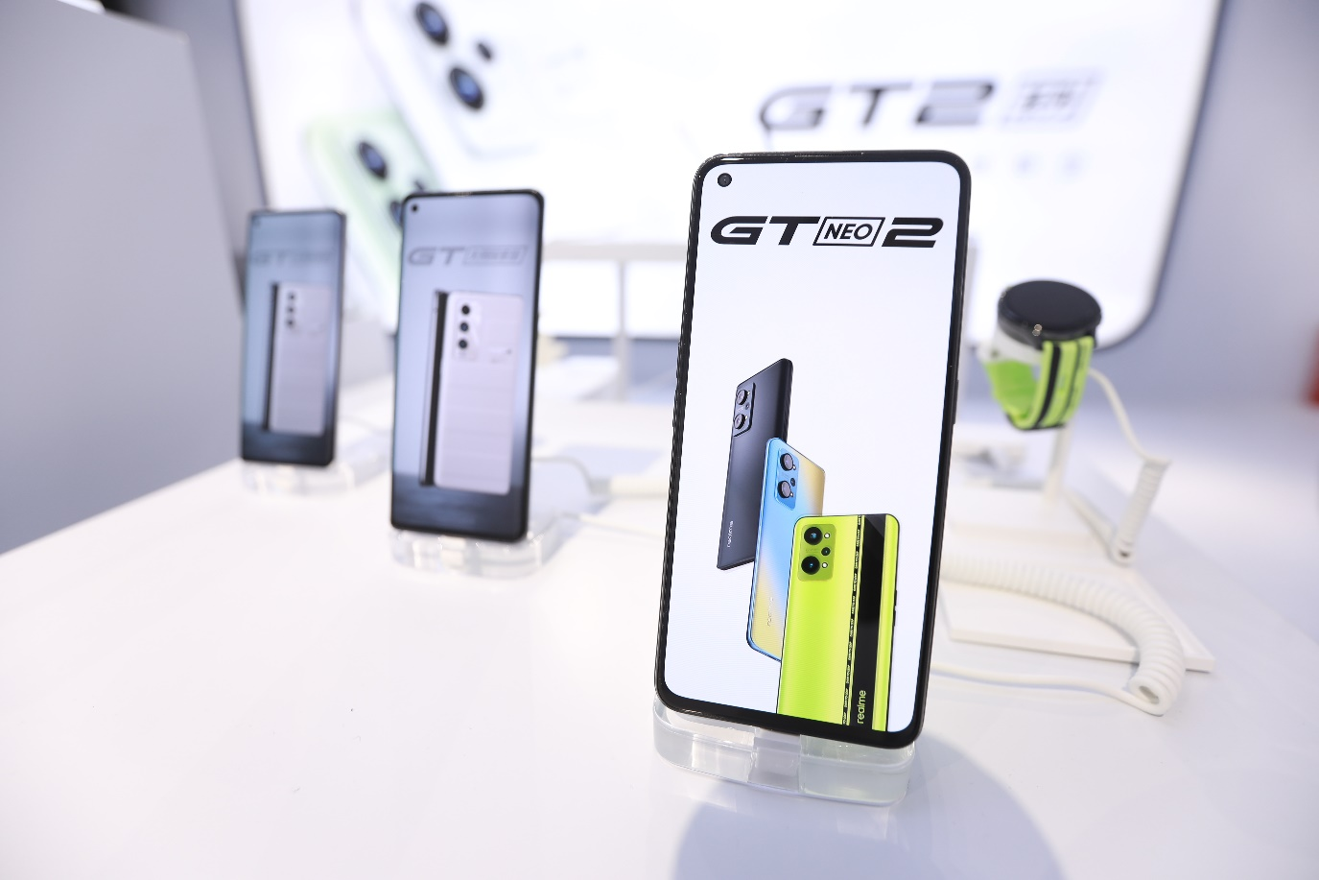

产品展示区

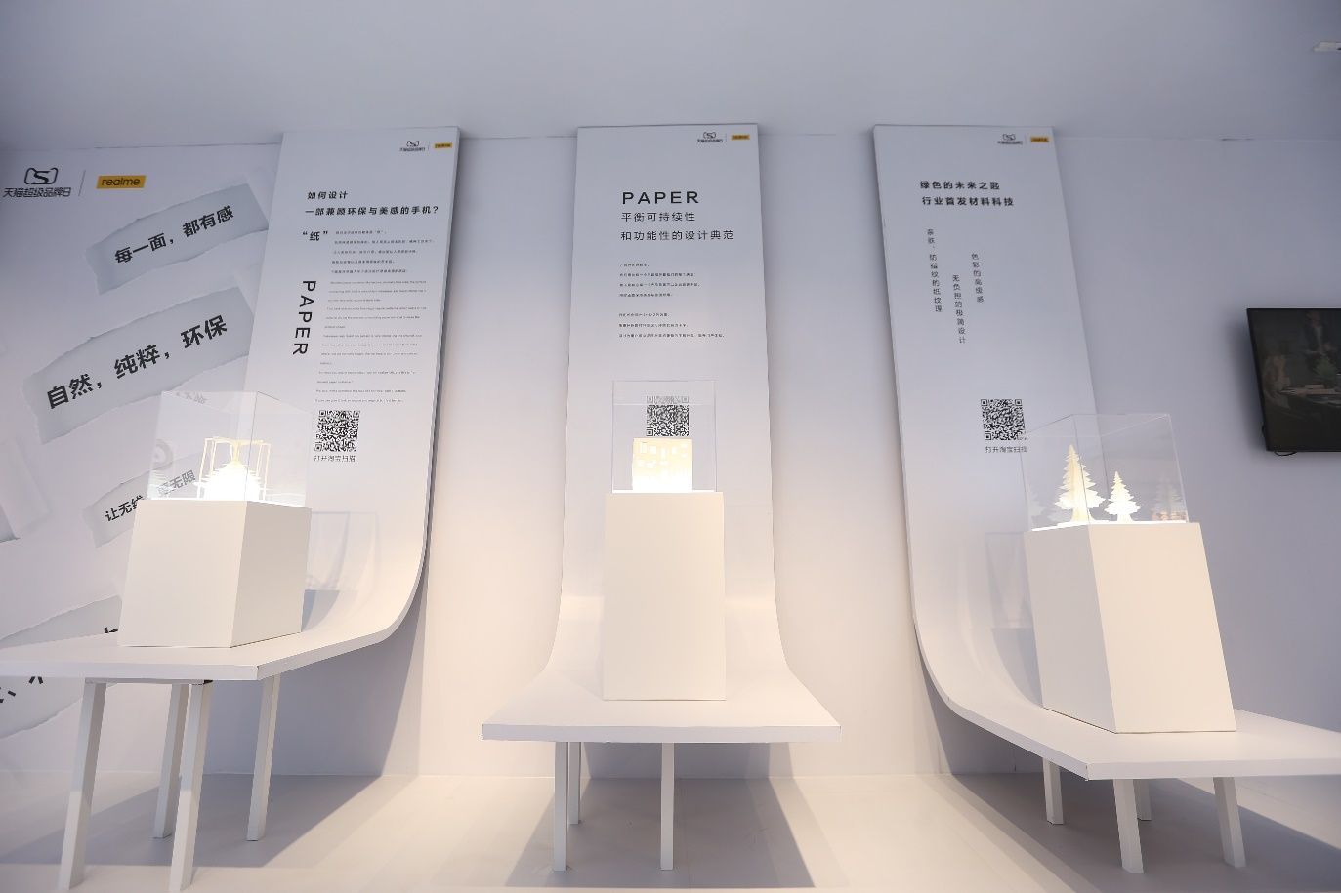

纸艺摄影区

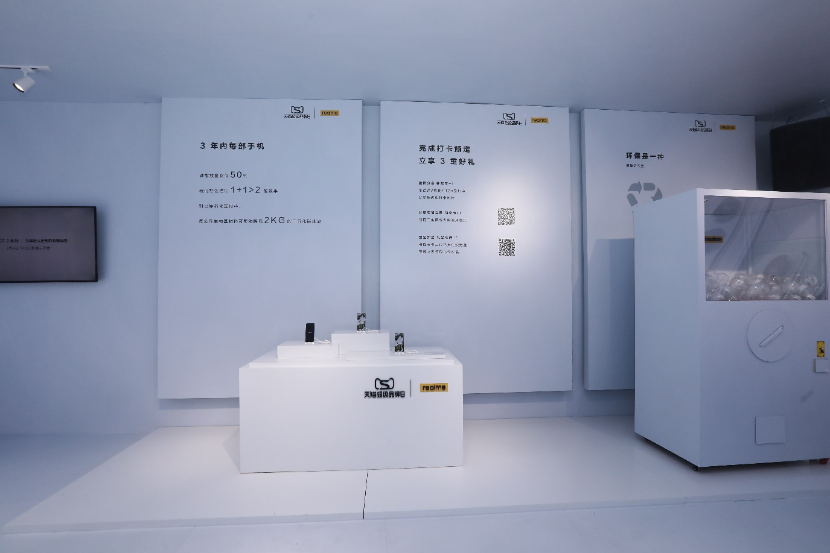

科技新生实验区

店内设置打卡区、展示区、纸雕艺术区、兑奖区、表演区5大区域，到场的参与者不仅能通过陈列、宣传片深度了解真我GT2系列的设计理念，还可以体验真机及获取优先购买权。
- 纸雕橱窗

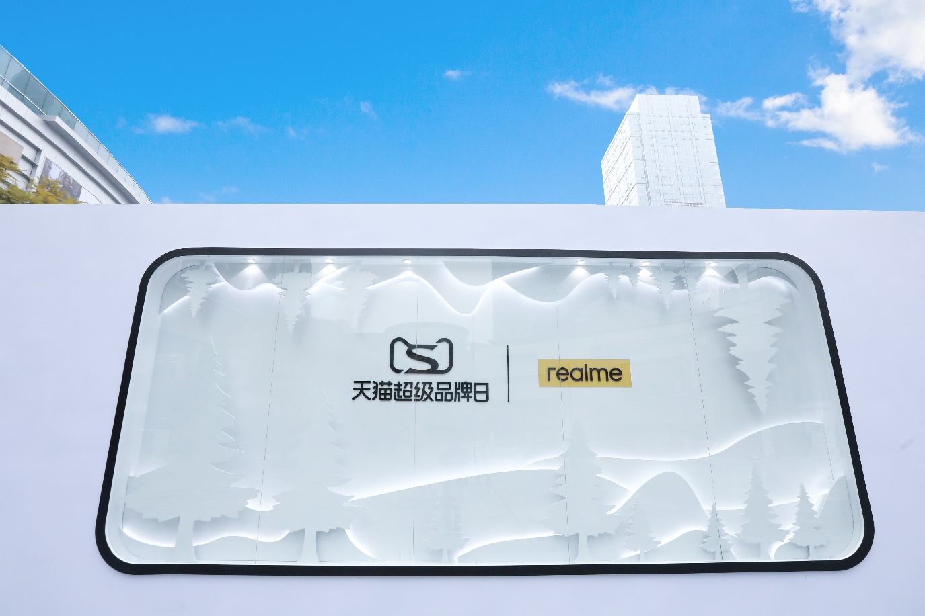

装载着洁白无瑕的艺术景观，将品牌与纸雕艺术融合，在层叠的光影中，展现品牌的不凡魅力。
- 红人，揭晓多重惊喜

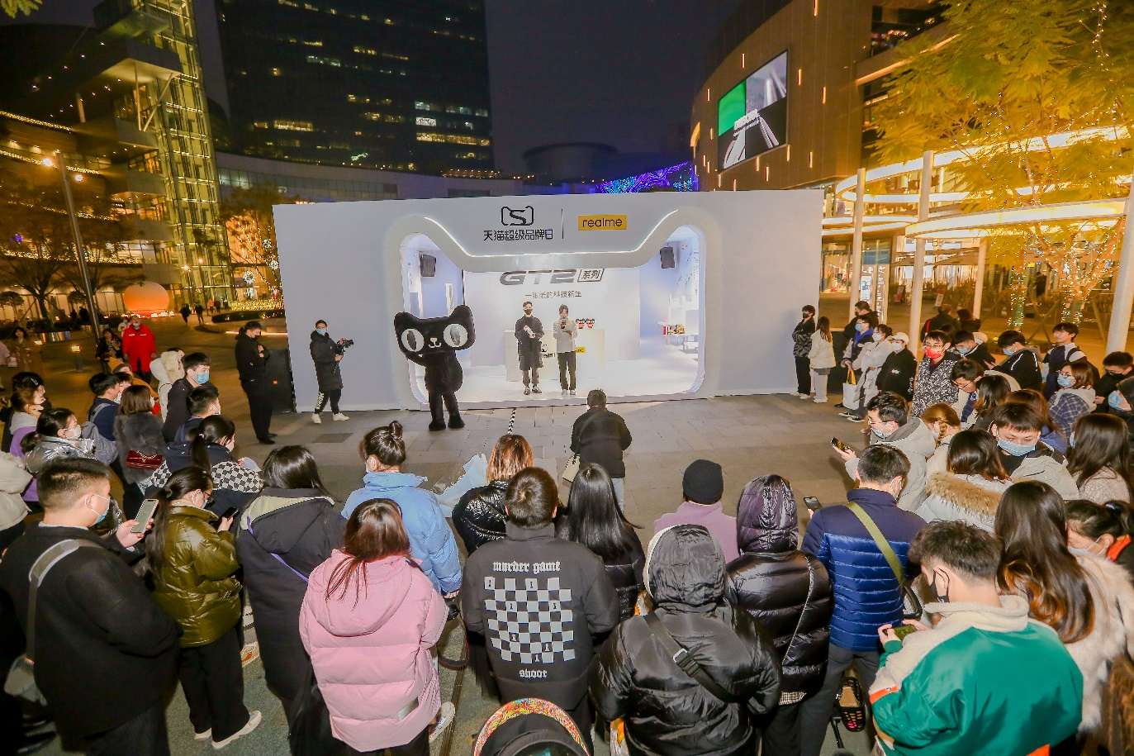

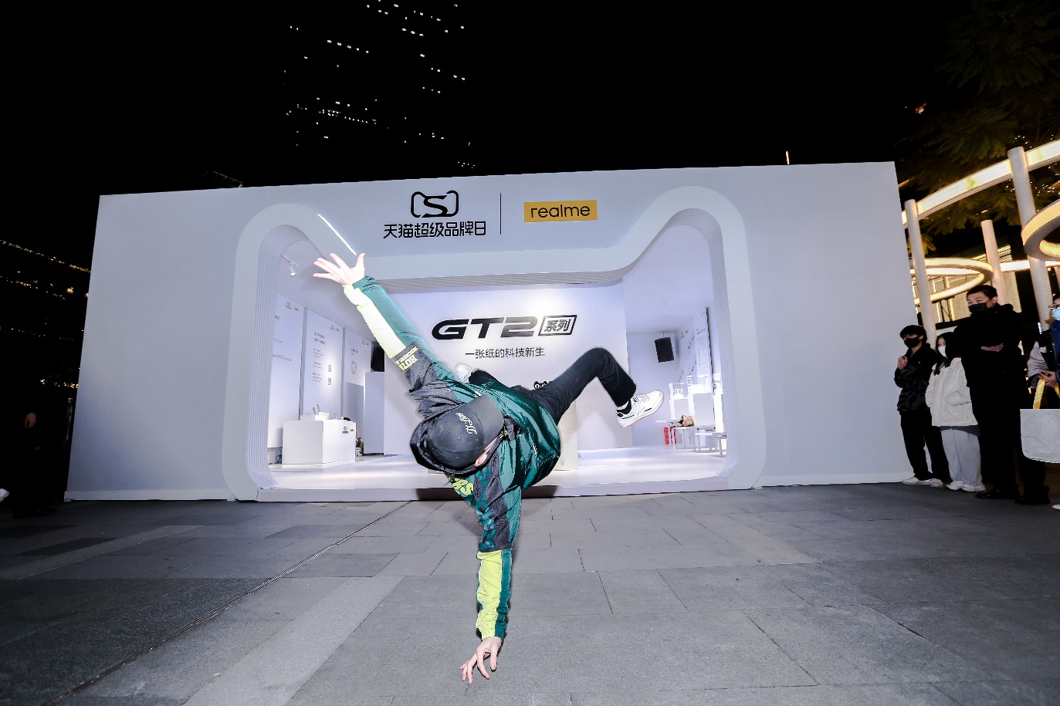

数位百万粉抖音网红现场打卡，游戏环节开放零距离互动，现场消费者们排队体验真我GT2系列，真正地触摸到新产品，感受产品质地，进行一次真正看得见摸得着的交流，场面十分火爆。

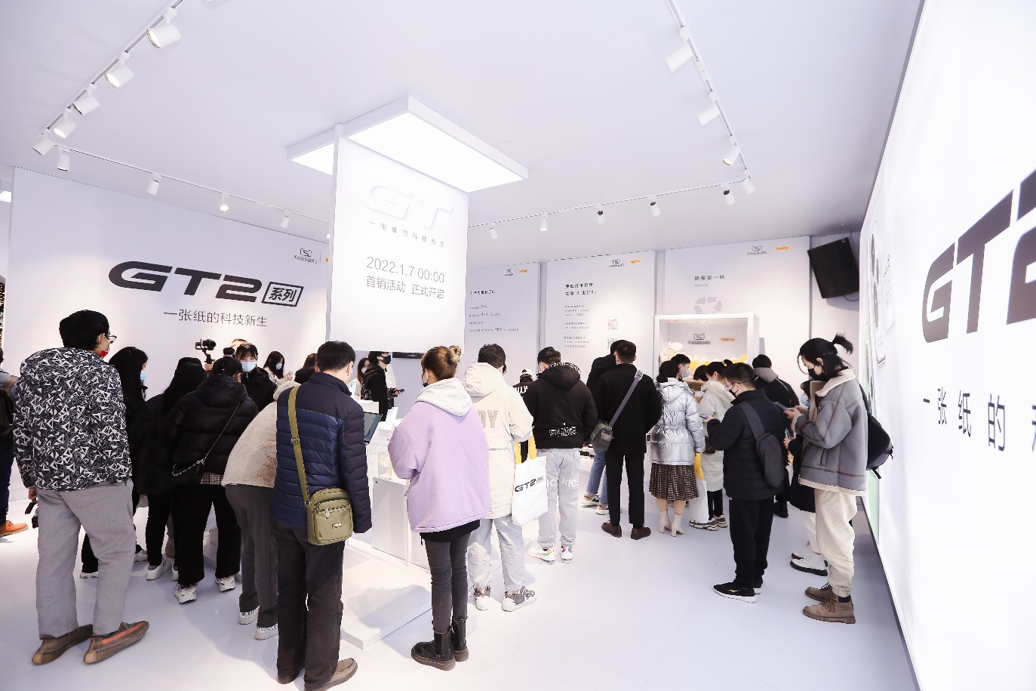
- 周边，豪派重磅惊喜

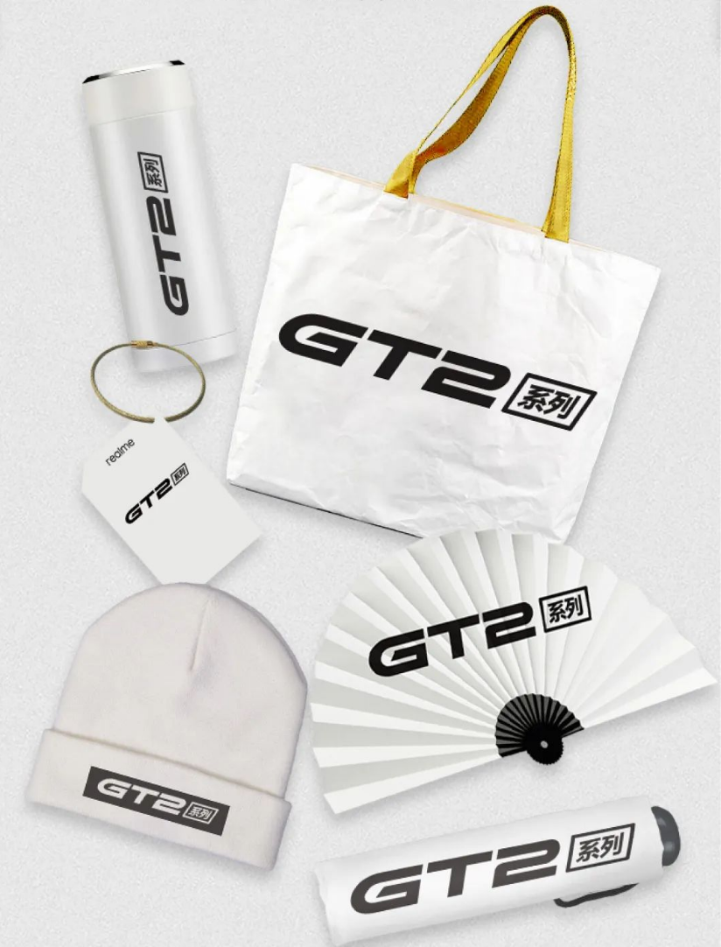

玩新机、打卡赢好礼、现场看秀，三重快乐，多重福利，真我GT2系列定制保温杯、定制环保袋、定制行礼卡等限定周边奖品豪派。
营销效果与市场反馈
- 旗舰新品真我GT2系列线上开售3分钟，销售额突破2亿，真我GT2 Pro斩获全渠道销量＆销售额双冠军。
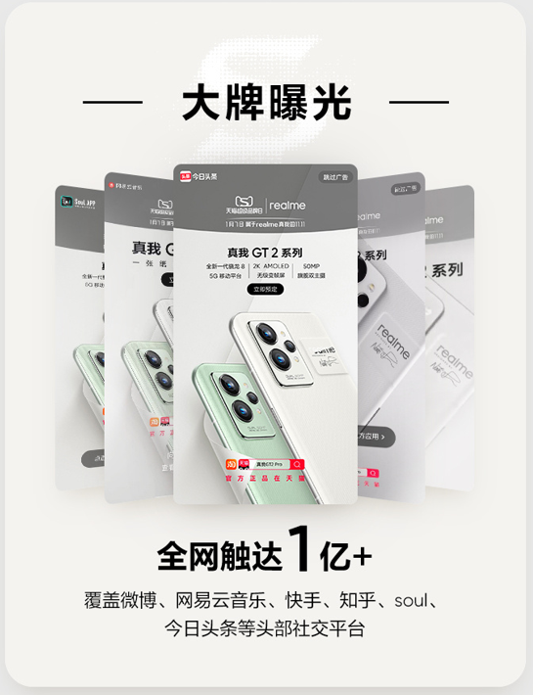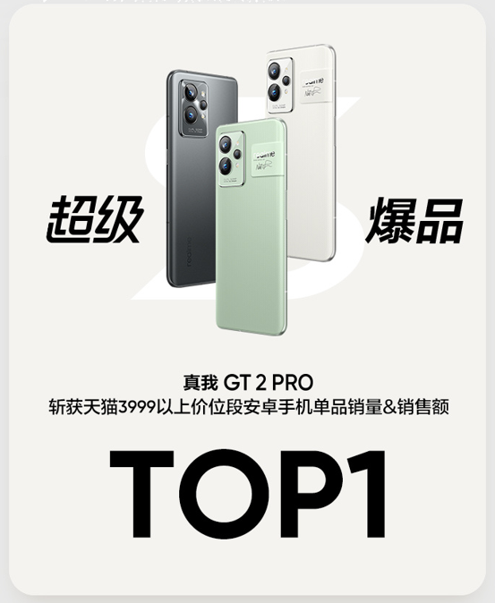
- realme×天猫超级品牌日快闪活动，10+本地媒体，多名红人助力，引爆成都万象城。

